05.05. DRUŠTVO

Zadatak: Pročitaj, prepiši u bilježnicu, riješi zadatak, a prema želji dodatno o međimurskim rijekama pogledaj na linku

Vode

Međimurje je smješteno između dviju rijeka – Mure i Drave.
Mura teče na sjeveru duž granice, a Drava s juga odvaja Međimurje od ostalog dijela Hrvatske.
Rijeke Mura i Drava najvažnije su tekućice.
Rijeke su bogate šljunkom i pijeskom.
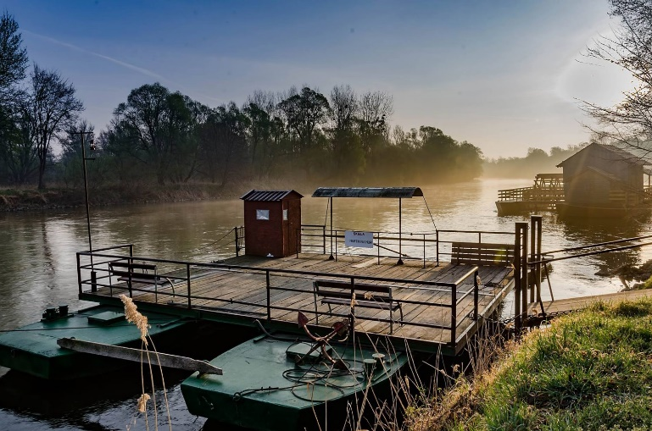
Uz rijeke su nastale mnoge šljunčare. Neke služe za ribolov i rekreaciju, ali i za kupanje.
Na rijeci Dravi sagrađene su hidroelektrane Čakovec i Dubrava.
Umjetna jezera uz hidroelektrane privlače mnoštvo šetača i ribiča.
Bogata su ribom, a često se mogu sresti i labudovi.
Na rijeci Muri tradicionalno je plovilo skela.
Važnije tekućice, kanali su Trnava i Bistrec-Rakovnica.
Preuzeto sa:
https://www.lovelymedjimurje.com/skelom-prek-mure/

Zadatak: Na zemljovidu Međimurja pronađi spomenute rijeke
Više o najvažnijim međimurskim rijekama pročitaj na https://www.lovelymedjimurje.com/skelom-prek-mure/

